PRE-INFORME PROYECTO FINAL

SEBASTIAN MARIN

HERNAN DAVID CARDONA A

ASIGNATURA:

LENGUAJES DE PROGRAMACION LPW72-2

PROFESOR:

JOHN FREDY RESTREPO AGUDELO

INSTITUTO TECNOLOGICO METROPOLITANO

2018

PRE-INFORME

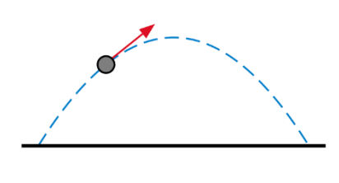

Para esta aplicación se usara el lenguaje de C++, y las ecuaciones necesarias para calcular varios parámetros de un movimiento parabólico simple.

Usaremos las ecuaciones para calcular parámetros como: altura máxima, alcance o distancia máxima recorrida, y hasta la posición del objeto lanzado, debemos tener presente que para calcular dichos parámetros se necesitan datos bases, los cuales los deberá ingresar el usuario, estos datos son: la velocidad inicial (Vo), ángulo de disparo (ángulo), tiempo para ubicar el objeto (tiempo), con estos datos podremos utilizar las siguientes ecuaciones y de esta manera calcular los parámetros solicitados;

**R = alcance máximo recorrido**

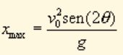

**h = altura máxima del objeto**

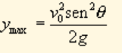

**X,Y = Posición del objeto en un determinado tiempo**





Con estas ecuaciones podremos obtener todos los parámetros, que se le estarán ofreciendo al usuario como resultado de ingresar en nuestra aplicación, el ángulo, la velocidad inicial y el tiempo,